Конспект итогового занятия по Основам математике в подготовительной группе "Путешествие на остров чудес"
Цели занятия: обобщить знания, полученные в течение года
Задачи:
Продолжать учить детей составлять арифметические задачи и решать задачи
на сложение и вычитание, записывать их с помощью цифр и арифметических
знаков (+, -)
Закрепить знания о последовательности времен года, знать название
текущего времени года
Закрепить умение ориентироваться на плоскости листа.
Закрепить представление о прямой и обратной последовательности чисел в
пределах 10.
Считать до 10 и далее.
. Развивающие задачи:
Развивать смекалку, зрительную память, воображение. Способствовать
формированию мыслительных процессов, развитию речи, умению
аргументировать свои высказывания. Воспитательные задачи:
Воспитывать самостоятельность, умение понимать учебную задачу и
выполнять ее самостоятельно.
Билиигвальный компонент: Времена года, весенние месяцы на каз. языке.
Оборудование:
Магнитофон, магнитная доска, мольберт, мяч, касса цифр, карандаш, ручка.
Ход занятия:
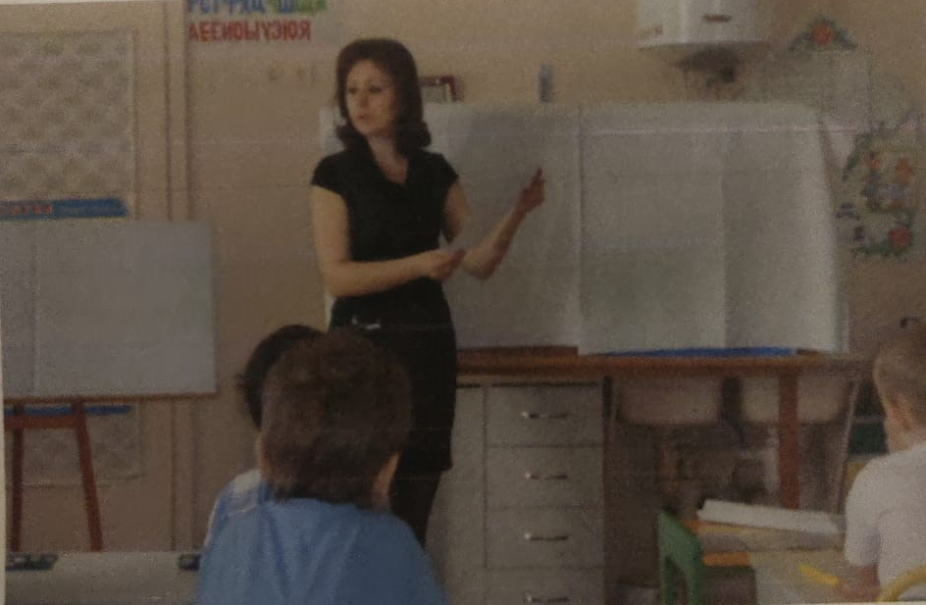
Сегодня к нам в группу пришло письмо от Фен из страны Математики.
«Дорогие дети, я приглашаю вас в путешествие по морю, к острову Чудес, на поиски сокровищ старого замка. В пути вас ждут интересные занятия. Вы должны будете показать свои знания, умения, сообразительность.
Желаю удачи! Фея!»
Послушайте загадки:
Я раскрываю почки
В зеленые
листочки, деревья
одеваю,
Посевы поливаю.
(Весна)
Какое это время года? Какое было до этого? Какое время года будет
следующим? В какое время года вы пойдете в школу? Как называются весенние месяцы? Сейчас прекрасное время года, чтобы отправиться в путешествие по морю. Хотите отправиться в
увлекательное путешествие по морю? На чем можно путешествовать по морю (лодка, корабль, катер). А на чем мы отправимся с вами в путешествие по морю, узнаем, если соединим цифры от 1 до 20.
Мы поплывем на корабле. Сядьте поудобнее, закройте глаза. (вот мы на море. Магнитофон «Звуки моря»).
Остров «Подумай». (дети читают название острова)
Вам нужно будет решить задачки записать их цифрами и знаками:
1 задача: «Три поросенка гуляли на лужайке. Но настала осень и пришла пора строить свои домики. Наф-Наф умел строить свой домик, а остальные
остались гулять. Сколько поросят осталось гулять на лужайке? Сколько частей в задаче (2): [14:00, 14.01.2021] Игнат: условие и вопрос задачи. Кто повторит условие задачи?
Кто повторит вопрос задачи? Кто повторит всю задачу? Записываем задачу с помощью цифр и знаков (3-1-2).
2 задача: (4+2-6) А теперь давайте составим задачу по заданному
Примеру. Под елочкой росло 4 гриба. Прошел дождь и выросло еще 2.
Сколько всего грибов стало расти под елкой? Из каких двух частей состоит задача? Кто повторит условие задачи? Записываем задачу с помощью цифр и знаков,
Молодцы ребята! Вы правильно решили все задачи!
(включается магнитофон «Звуки моря»).
Остов «Поиграй» (игра с мячом).
Игра «Назови число больше или меньше на 1». Я буду называть числа и бросать мяч. Тот, кто поймает мяч должен назвать число больше или меньше на 1, как я скажу и бросить мяч обратно. Если ответ неправильный, необходимо покинуть общий круг (включаю магнитофон).
Остров «Сообрази». (название острова читают дети).
Работа с раздаточным материалом (математические пеналы). На этом острове сильный туман, что бы туман рассеялся вам необходимо ответить на вопросы в стихах и выложить ответы на столике с помощью цифр и знаков.
Девять кроликов в саду
Ели травку-лебеду:
Очень вкусно! Вкуснота! Надо пригласить крота!
Сколько зверей будут есть траву? (9+1-10)
Птички учатся считать:
Сколько будет 5+57
«Пять плюс пять, конечно, два,»-
Подсказала им сова? (5+5-10)
Пошла курица гулять,
Собрала своих цыплят,
Семь бежали впереди.
Три остались позади.
Беспокоится их мать
И не может сосчитать.
Сосчитает-ка ребята,
Сколько было там цыпляток? (7+3-10)
На заборе рыжий кот
Греет лапки и живот.
Он позвал еще кота
И теперь их стало (два)
Решение 1+1-2 (выкладывают на столе).
Молодцы, вы верно ответили на вопросы и туман рассеялся! Отправляемся дальше! («Звуки моря», меняю название острова).
Остров «Цифроград».
Мы никак не можем подплыть к этому острову, т. к. здесь сильный
водоворот. А чтобы нам в него не попасть, нам нужно выполнить задание. У вас на столах лежат листочки с заданием.
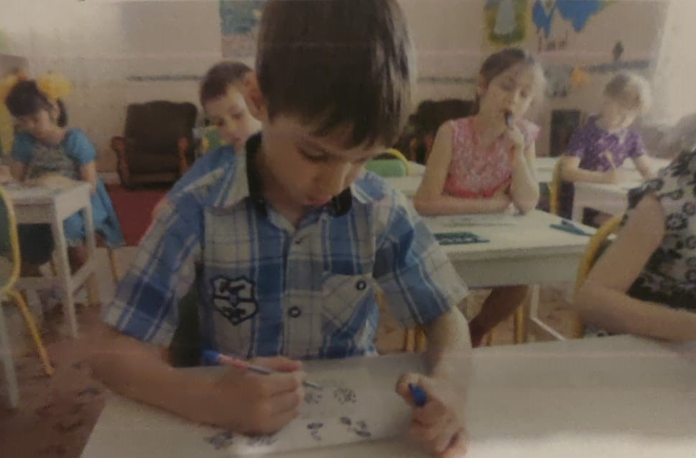
Сосчитай те количество насекомых справа и слева, запишите в клеточки под картинкой и решите пример.
Молодцы, справились с заданием!
Отправляемся дальше! (Звучат звуки моря, меняю название острова.)
Остров «Чудес».
Bот мы и приплыли к Острову «Чудес»! но сойти на этот остров не так-то просто, его охраняют, но кто мы не знаем. Что бы узнать, кто охраняет остров, необходимо выполнить следующее задание. Рисование по клеткам под диктовку: 2-вверх, 2-вправо, 1-вверх, 1-вправо, 3-вниз, 3-втраво, 1-аверх, 1-вправо, 5-вниз, 2-влево, 2-вверх, 1-алево, 2-ани, 2-влево, 4-вверх, 2-влево.
Кто же охраняет этот остров? (собачка).
С таким сложным задание вы справились, так как вы были внимательны и настойчивы. Я горжусь вами. На остров мы попали, но где же искать сокровища?
Смотрите, Фея оставила нам карту! По ней мы сможем найти сокровища старого замка! Нам нужно сделать 7 шагов прямо, затем повернуть на право и сделать 8 шагов вперед, повернуть на лево и сделать 3 шага. Вот она волшебная шкатулка! Открываем шкатулку, а там учебник математики. Дети, эта самая важная книга! По ней вы научитесь решить задачи, примеры. Это будет ваш учебник в школе. Вот мы и нашли клад, вспомнив все задания. А теперь вам пора возвращаться в детский сад. Занимайте свои места в корабле (включается магнитофон «Звуки моря»).
Итог: Ребята, вам понравилось путешествовать? А какие задания вам показались самыми трудными? Соня, а с какими заданиями ты легко справилась? Ребята, а вы знаете какая самая лучшая оценка в школе? Конечно 5! Я и предлагаю вам оценить себя. У меня есть цифры 5 и 4. Подумайте, как вы сегодня занимались, со всеми ли заданиями справились и поставьте себе оценку
Ваня, почему, ты оценил себя на 4? Молодец, ты поступил честно. Мне очень понравилось, как вы сегодня занимались!
Вы были настойчивыми, внимательными, сообразительными и поэтому вам удалось отыскать сокровища

